卡萊車輛修理廠 營業計畫書
摘要
卡萊車輛修理廠維修專注於為個人、企業客戶提供優質保修、一流客戶體驗。我們是企業市中唯一一家由女性業者經營的汽車保修公司，服務價位經濟實惠，但品質維持高水準，力求客戶滿意，每次來店，都感倍受尊重。

卡萊車輛修理廠是由羅卡萊女士創辦。她是取得汽車修護技工專業執照，畢業於大學機械工程碩士班的汽車專家，曾在交通運輸公司服務超過十年，後來轉換職場，回歸最愛：幫助別人、修理汽車。她對汽車修理的熱情，源自童年曾協助父親修復老爺車。

重點
卡萊車輛修理廠：
- 提供量身訂做的客戶體驗，客戶網路評等獲5星佳評
- 提供最安心、迅速的服務
- 為國內外多元車種提供可靠保修
- 與供應商關係好，料件售價具競爭力
- 經營者擁有大學機械工程學位、10 年主管及工程師經驗、豐富汽車相關工作經歷
- 聘有工作嫻熟的學徒
- 服務企業市及週邊地區市民
- 當地唯一一家女性經營汽車修理廠
- 2020年開業後，收入持續增加
2020至2023年的歷史及預期收入
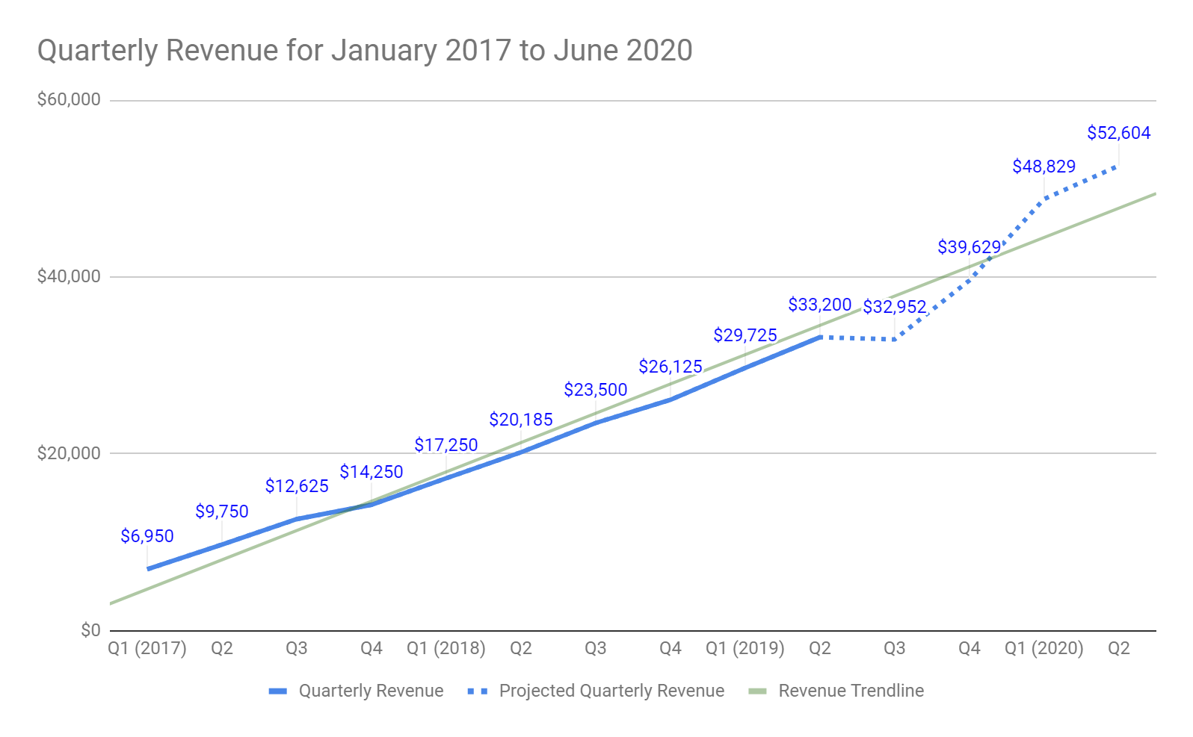
目標和戰略
卡萊車輛修理廠於 2020 年 1 月開業，收入穩步增長，將持續藉由優質服務、與供應商維繫良好關係確保零件價格實惠，來增加收入。近期業務增長來源是服務更多企業客戶，相關收入從 2020 年 6月的每月 10萬元提高到 2021 年 6 月的 15萬元。

主要業務目標包括：
- 繼續增加收入、擴大客戶群
- 繼續提供領先競爭廠商的客戶服務
- 到 2022 年，企業客戶數量將從 2 家增為4 家
- 2021年底新增廣告預算，爭取更多企業客戶保修長約
- 2022年將打工學徒升為全職員工
- 長期目標：10年內擁有自己買下的店面

願景宣言
卡萊車輛修理廠持續以最高等級的保修專業能力，提供客人快速修理、價格實惠零件及在地最貼心友善的客服體驗。

使命宣言
在卡萊車輛修理廠，我們花時間傾聽每位客戶的問題，說明必要的維修流程。我們為個人愛車和當地知名企業車隊提供安全安心、優質實惠的服務。我們積極拓展業務，服務更廣大客群，也突顯這家女性創業家擁有、經營汽車維修廠的獨特。

公司價值觀
卡萊車輛修理廠致力服務在地社區，以下是我們的工作信念：
- 誠實：明確說明保修所需費用、時間和所有修理選項。
- 尊重：讓每位客戶都有深受尊重的感覺，與其他保修廠不同。
- 經驗：業務建立在多年產業經驗，以及經營者對機械工程、汽修專業的執著投入。
- 承諾：確保客戶對每次保修百分百滿意。
- 安全：客戶天天開車上班或送貨，也送孩子上學，必須完全信賴保修品質，這些品質出自最強技師、最優零件。
- 可靠：客戶每次接受服務，都能期待同樣高水準的材料、服務和溝通。

商業機會
在企業市，客人有很多汽車修理廠可供選擇，但我們是唯一女性創業家擁有並經營的修理廠，卻獲得網路客戶評比最高分。近期問卷調查也顯示客戶滿意度為99%。很多人在與修車技師討論車輛問題時，難以完全放心，但我們對每一位客人都極度尊重，讓溝通順利，無論保修前、中、後，都有讓客戶放心的最佳體驗。

個人客戶是公司業務重要部分。但本地企業為公司提供拓展業務契機。我們跟，嘉詩庭烘焙坊、C&L建設公司簽訂長期合約，提供卡貨車保修服務。隨著在地的金融經濟、人口都見成長，越來越多在地公司需要可堪信賴的汽修服務，是我們拓展業務關鍵機會。

我們的主要客戶是：
- 需要汽車保修服務的中等收入個人及家庭
- 以商務車輛載送員工、貨品的中小企業

由於在地有許多汽車保修廠，對汽車用品料件的需求很高，供應商也常開出高價。不過，我們與附近兩家重要供應商長期合作無間，能以優惠價格取得商品，我們也把省下的錢當作給客戶的福利。

業務內容
卡萊汽車修理有限公司，由羅卡萊於2020年創立。身兼公司所有權人與經理人，她掌管保修流程、訂單、客戶服務、帳務、供應商關係及會計等各項工作。目前公司還有兼職學徒和兼職辦公室助理。生意繁忙時，有經驗豐富的簽約技師會來分擔保修工作。
我們租了維護良好的車庫，附有辦公室和客戶休息等候區。廠內保修機具設備，總值200萬元。

證照、資格包括：
汽車技工執照
營業執照
其他汽車保修相關技術證照
汽車修理同業公會會員

營業時間
星期一 休息
星期二 8：30 - 17：30
星期三 8：30 - 17：30
星期四 8：30 - 17：30
星期五 8：30 - 17：30
星期六 9：00 - 16：00
星期日 休息

營業地點
我們位於企業市熱鬧區域，鄰近的步行區內有許多商家、咖啡館、餐廳和住宅。我們離高速公路、大眾運輸站點不遠，方便個人、企業客戶前來。

空間內裝
卡萊車輛修理廠設置 40坪車庫，以及辦公室和含洗手間的客戶等候區，包含電視、WIFI連網、手機充電座、沙發，也提供顧客茶水點心（飲水機/咖啡機）。

各項設備都正常運作、維持清潔。等候區寬敞舒適，辦公空間功能完整，未來預計持續改進。我們已取得業主同意，有權依據需要對室內空間進行調整。

產品和/或服務
從汽車故障電腦診斷到電池更換等一系列服務，我們盡力滿足客人需求，包括：
- 一般汽車維修
- 煞車維修
- 電氣系統
- 引擎診斷
- 電池測試和更換
- 傳動系統維修

我們使用企業市最優質汽車零件供應商的產品。我們已與供應商建立了關係，取得優惠價的好零件，加上有經驗豐富的技師提供一流服務，客戶能享有最有效、安全及價格最合理的保修。

客戶服務
與客戶建立關係，首先要培養信任。我們透過明確溝通，建議維修項目，贏得客戶信任。保修結束時，我們詢問客戶經驗，以持續改進。許多客戶喜歡這個在地唯一由女性創業家擁有、經營的汽車保修廠。
我們的空間乾淨舒適。等候區備有雜誌、免費咖啡/飲水、洗手間和點心。許多客人在我們進行例行保養、基本修理時，選擇在等候區休息。

每一位客戶都能見證，我們以誠實、尊重、安全可靠等理念進行所有保修工作。最近對客戶的調查也顯示，我們擁有99% 客戶滿意度，是在地客人評價最高保修廠之一。

供應商
卡萊車輛修理廠
我們選用環境永續零件，也與經營方式友善環境的供應商長期合作，他們是：
- 東方汽車零件公司
- 歐美車輛材料行
- 北星汽車用品百貨
經營團隊
羅卡萊擁有35 年汽車相關經驗、10 年工程和管理歷練，以及豐富店面管理和客戶服務經驗。她對汽車修理的熱情，始於7歲時幫助父親修復古董老爺車。她是：

- 科技大學機械工程學系學士、碩士畢業
- 任職在地交通運輸公司超過十年
- 技師能力高超，獲得多項認證、榮譽
- 經營自己擁有、獲得好評的保修廠
- 與當地供應商、企業和個人客戶關係良好
- 從新創階段帶領公司業務，持續促進收入、客群增長
- 掌理維修、銷售、招聘和交易等大小事項

財務管理
我們認為，必須清楚掌握資金進出公司的情況，以保持公司財務健康、長期成長。我們維護以下財務報表和記錄，持續更新，所有資訊放在計畫附錄，以資參照。
預算
資產負債表
損益表
現金流量表
收支平衡分析
現金流預測
銷售預測

總體而言，最近時期的財務報告顯示，公司資產約300萬元，息稅前盈餘為50萬元。過去現金流的情況，讓我們預測每月收入、手頭現金應會維持增加趨勢。未來 12 個月，所有服務項目的銷售額，將持續成長，預計到 2022年12月，總銷售額可達到80萬元。
企業貸款
2020年正式開張之前，我們申辦了150萬元的貸款，並用額外的20萬元個人儲蓄，支付設備、保險、租金費用。我們目前正在還貸款，貸款期限為5年。

庫存和接受的支付方式
卡萊車輛修理廠接受現金和所有主要信用卡。

我們使用免費的庫存管理軟體，管理零件、用品 進出。
行銷
卡萊車輛修理廠擁有忠實客戶群，他們也幫我們做了許多口碑宣傳。在修車行業，這是拓展業務重要層面。客戶遭遇修車問題時，需要確信其他人曾來找我們幫忙，解決過類似的問題。網路上普遍正面的客戶評論，也是我們重要的客戶來源。
2020年夏天，我們在促銷方面投資了10萬元，主要是在當地報刊登廣告。我們計劃在 2021 年 12月增加廣告預算，拓展行銷管道。
我們雖希望繼續滿足個人客戶的汽車保修需求，但近期行銷工作重點，將針對那些尋求車輛維修保養支援的本地企業。行銷管道包括：
- 新官方網站
- 網路廣告（橫幅）
- 紙本傳單
- 針對企業專屬促銷和折扣方案
- 在當地報刊登廣告
市場分析
對高品質修車服務的需求持續增加。我們雖有眾多競爭對手，但我們的服務品質特別突出，廣告投放少也不影響業務增長。保修廠數量持續增加，但進駐附近地區的企業同樣在增加。許多企業需要定期保修服務，因此修車生意成長前景看好。
企業市人口和新創企業，在過去幾年明顯增加，代表有許多商機。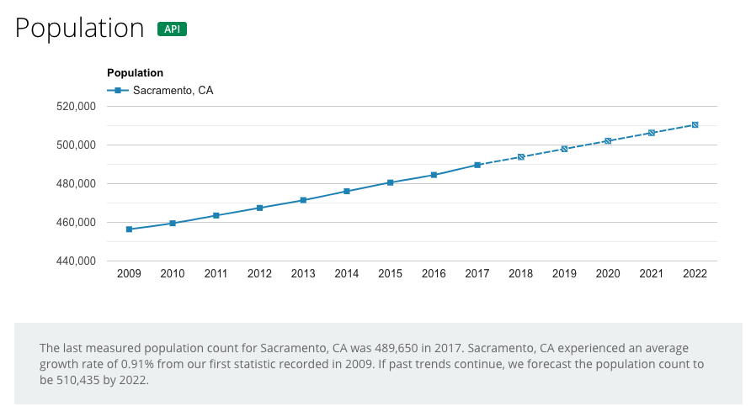Source: www.opendatanetwork.com

市場區隔
我們目前的目標客戶，分為兩類：
- 需要汽車保修的個人-許多是忙碌專業人士，屬於中高收入-多數人每天開車上班或送孩子上學-迫於交通和工作/家庭的壓力，常感時間不夠用-許多人為修車繁瑣事項及費用感到困擾-地區房價不斷上漲-回頭客知道我們提供好價格、快速服務 - 新客戶需要時間熟悉我們，許多人曾在其他修理廠碰到糟糕對待、不實報價等問題
- 使用貨車卡車的本地企業- 如麵包店、食品配送、電信公司、花店、建設公司、維修公司、雜貨配送等中小型企業 - 可能擁有一至數百輛車的車隊 - 我們目前能力有限，希望鎖定擁有 2 到 20 輛車的企業做保修 – 這些企業可能與其他保修廠簽過合約， 但對服務不滿意 – 在地的新企業可能正在找可簽長約的保修廠

競爭
企業市大約有200家汽車修理廠。大多數是中小型，部份專門做進口車輛保修。雖然有些競爭廠商以優質保修服務或良好客戶體驗聞名，但兩者兼具者很少，由女性老闆經營的更少。鄰近區域最接近的競爭廠商是：

強大汽修專家
- 開業20 年的單人修理廠
- 服務品質不穩定，錯失商機，造成負評
- 位於街角，能見度、客流量良好
- 未設置客戶等候區

必成車輛修理廠
- 生意好，常客滿
- 在當地報刊做促銷
- 有官網做網路門面
- 網路客戶好評不斷
- 目前不重視企業客戶長約

卡萊車輛修理廠有特殊優勢，因為創業者是土生土長的在地居民，人脈深厚，態度也腳踏實地。雖然競爭者可能擁有網站優勢，有錢做廣告，但並不專注於企業客戶，或是沒有客戶等候區。門前雖有許多潛在客戶經過，不太可能提供優質個人化客服體驗。

定價
我們使用成本加成定價，以批發成本為基礎設定價格。這有助提高銷售和獲利能力。我們相信必須公平收費，因此同一種服務，同一種價格，不會因客戶不同而改變。

企業客戶跟我們簽約，在例行維修上可以節省成本。對我們來說，重複、可預測的生意，比提供客戶折扣更具價值。

遇到淡季，我們提供折扣，以消化庫存，增加銷售。我們也會用套裝服務（例如換油加上輪胎換位）來吸引客人。

廣告和促銷
我們計劃近期增加廣告預算，吸引至少兩家當地企業來簽訂長期合約。

我們要在網路上建立公司門面，使用線上免費工具來建立官方網站，只須負擔網站代管費用。網路行銷應呈現公司使命、願景和價值觀，也可以運用網路廣告吸引訪客到我們的網站。廣告預算增加後，促銷相關活動將包括：

- 網路廣告（橫幅），吸引訪客到新網站
- 在汽車拍賣相關場地發送紙本傳單
- 店面大型橫幅廣告，進行促銷
我們將用銷售數字、網路廣告相關指標來追蹤促銷的效果，讓行銷活動持續進步。

策略和後續步驟
卡萊車輛修理廠收入穩步增長，客戶也變多。在未來幾年，我們將朝著業務目標努力，償還商業貸款，增加獲利。
- 繼續提供領先業界的客戶服務
- 到 2022年，服務的企業客戶將從 2 家增為 4 家
- 增加 2021 年年底的廣告預算，吸引企業客戶
- 2022年6月將熟練學徒升為全職員工
- 長期目標是10年內購入自有店面

實現目標的策略
持續提供客戶最佳服務
- 完成保修作業後，向客戶做調查，找出待改進之處
- 追蹤並快速回應網路客戶正、負面評論
- 留意競爭廠商的客服，看我們哪裡做得更好及待改進之處
- 培訓新進員工，讓他們掌握高效客服策略
2022 年，服務企業客戶數從 2 家增為 4 家
- 投放符合企業客戶需求的廣告、促銷方案
- 針對新的在地企業，進行有策略的網路、紙本廣告宣傳
- 向目前公司合夥人徵求相關評價及推薦
增加2021年12月的廣告預算，爭取企業客戶
- 增加的收入用於額外的預算
- 利用新預算，推出DIY網站，付費購買紙本/網路廣告
2022 年 6月將熟練學徒升為全職員工
- 繼續增加收入，安排預算支付薪資
- 開會溝通，確保他對工作及相關支援滿意
- 明確傳達此計劃、說明讓他轉任全職的時程
努力實現 10年內購買自有店面的長期目標
- 持續增加收入、客戶群
- 開始為廠內空間新規劃製作 「願望清單」
- 定期回顧確認這個主要長期目標

附錄
以下財務文件，有助說明上述公司業務目標及預測。

業務預算
查看目前公司編列的預算。•預算表|

現金流預測
查看對下段期間內公司現金流的預測。現金流量預測試算表|

損益表（及預測）
查看過去三個月內的公司業績和成長情況。•損益表試算表|

資產負債表
打開文件，查看公司財務概況。•資產負債表試算表|

里程碑
增加廣告預算 2021年12月
啟動官方網站2021年12月
將學徒升為全職員工 2022年 6月
企業客戶倍增 2022 年 6月
還清商業貸款 2025年1月

收支平衡分析
請參考此分析，瞭解公司何時能開始從特定的產品或服務獲利。收支平衡分析試算表

